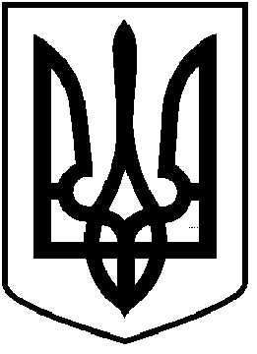

**ЧОРТКІВСЬКА МІСЬКА РАДА**

**________________ СЕСІЯ ВОСЬМОГО СКЛИКАННЯ**

**РІШЕННЯ (ПРОЄКТ)**

**____жовтня 2024 року м. Чортків №_______**

**Про внесення змін в рішення сесії**

**міської ради від 04.02.2022 №939**

З метою забезпечення економічного розвитку та підвищення конкурентоспроможності Чортківської міської територіальної громади, створення нових робочих місць, розвитку сучасної виробничої та ринкової інфраструктури, з метою приведення у відповідність до норм чинного законодавства цільового призначення земельної ділянки, переданої в оренду керуючій компанії індустріального парку «Chortkiv-West», враховуючи рішення сесії міської ради від 04.02.2022 №939 «Про затвердження результатів конкурсу з вибору керуючої компанії індустріального парку «Chortkiv-West» та рішення сесії міської ради від 30.05.2024 № 2091 « Про внесення змін в рішення сесії міської ради від 04.02.2022 №939», висновок постійної комісії міської ради з питань містобудування, земельних відносин та екології; відповідно до Закону України «Про індустріальні парки», керуючись статтею 26, частиною 1 статті 59 Закону України «Про місцеве самоврядування в Україні», міська рада

**ВИРІШИЛА:**

1. Внести зміни до рішення Чортківської міської ради від 04.02.2022 №939 «Про затвердження результатів конкурсу з вибору керуючої компанії індустріального парку «Chortkiv-West»», а саме пункт 1.3 розділу Ι викласти в новій редакції:

«1.3. Земельна ділянка комунальної форми власності площею 87,6840 га розташована в м. Чортків біля вул. Об’їзна, кадастровий номер 6125510100:01:016:0004, цільове призначення 11.02 для розміщення та експлуатації основних підсобних та допоміжних будівель, споруд підприємств переробної, машинобудівної та іншої промисловості».

2. Укласти додаткову угоду між міською радою та комунальним підприємством «Агенція місцевого економічного розвитку» Чортківської міської ради згідно додатку.

3. Інші пункти даного рішення залишити без змін.

4. Комунальному підприємству «Агенція місцевого економічного розвитку» Чортківської міської ради направити копію рішення центральному органу виконавчої влади, що реалізує державну політику щодо створення і функціонування індустріальних парків на території України.

5. Контроль за виконанням рішення покласти на постійну комісію міської ради з питань містобудування, земельних відносин та екології.

**Міський голова Володимир ШМАТЬКО**

Любомир Махомет

Ярослав Дзиндра

Віктор Гурин

Наталія Вандяк

Наталія Гладун

Андрій Натуркач